муниципальное казенное дошкольное образовательное учреждение
«Детский сад № 17»
Еманжелинского муниципального района Челябинской области
456592, челябинская область, п. Красногорский, ул. Лермонтова, 27
Телефон 7-06-96, E-mail: nikiforova-1968@bk.ru
ИНН 74120111501, КПП 743001001

Отчет по мониторингу детского развития
в первой младшей группе «Любознайки»
2022 – 2023 гг.

Воспитатели выс. кв. категории:
Чинькова В. Г.
Кобзева О.В.

п. Красногорский,
2022 г.

Педагогический мониторинг
на начало учебного года 2022 – 2023
Первая младшая группа
На начало учебного года списочный состав группы 12 человек: 6 девочек, 6 мальчиков. Педагогическая диагностика проводилась в сентябре 2022 года. Обследование прошли 12 детей, что составляет 100% от общего количества детей.

Образовательная область: «Познавательное развитие»
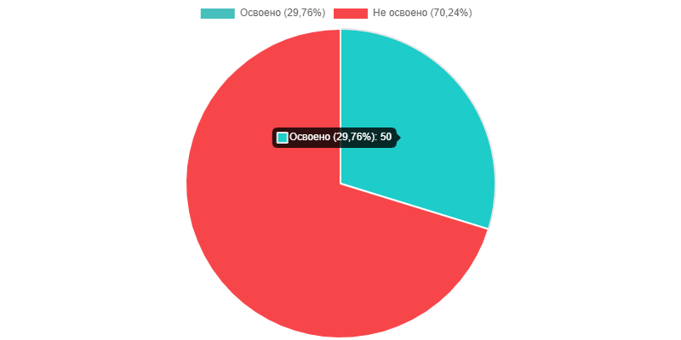

Уровень освоения программы у 4 детей, что составляет 29,76%. Дети различают и называют основные цвета, параметры величины; владеют элементарными навыками ориентировки в пространстве (группы, участка детского сада); владеют элементарными навыками сравнения групп предметов (один – много); имеют представления о живой природе: животный мир: домашние животные и их детеныши, животные леса, особенностях их внешнего вида; проявляют интерес к незнакомым предметам и явлениям; имеют представления о предметах ближайшего окружения, их назначении, признаках.
Не освоение программы у 8 детей, это 70,24% - дети не умеют управлять своим восприятием, не могут самостоятельно анализировать тот или иной предмет; не знают основные цвета;имеют затруднения в использовании предметы – заместители; не умеют сравнивать два предмета по величине. Также имеют большие затруднения в конструировании, умениях изменять постройки.

Заведующий МКДОУ _________ /Нехорошкова Е.Н./

Старший воспитатель ___________ /Никифорова Н.Б./
Образовательная область: «Речевое развитие»
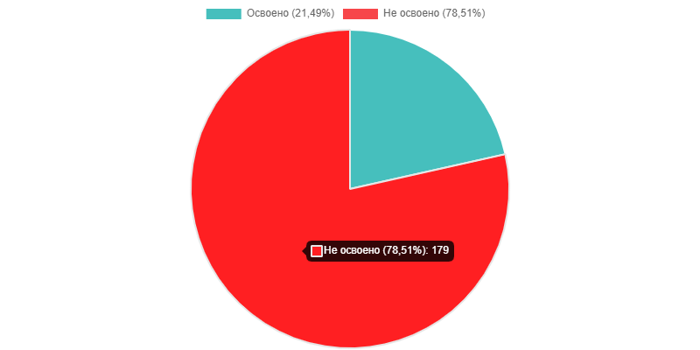

Уровень освоения программы у 3 детей – 21,49% - эти дети владеют некоторыми умениями и навыками в данной области, проявляют интерес к речевому развитию, а именно: рассматривают иллюстрации детских книг, проявляют интерес к ним. Речьвнятная, отвечают на вопросы, сформулированные с помощью вопросительных слов, поддерживают непродолжительную беседу со взрослым; могут завершить строки хорошо знакомого стихотворения.
Не освоили программу 9 детей – 78,51%. Эти детииспытывают затруднения по всем проверяемым параметрам, из-за ограничения речевых контактов так как им трудно сопровождать речью бытовые действия. По просьбе взрослого не все дети и не в полном объеме могут проговорить слова, а также небольшие фразы. Отвечают на простейшие вопросы односложно и с трудом, некоторые дети произносят только звуки,не во всех ситуациях речь является ведущим средством общения. Рассказать об изображенном на картинке предмете, игрушке могут только единицы и с помощью взрослого.В речи отмечаются грамматические ошибки.

Заведующий МКДОУ _________ /Нехорошкова Е.Н./

Старший воспитатель ___________ /Никифорова Н.Б./
Образовательная область: «Социально-коммуникативное развитие»

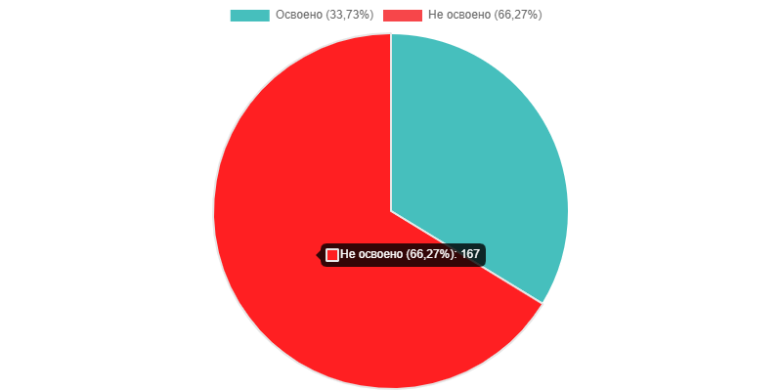

Уровень освоения программы у 4 детей – 33,75% - эти дети часто являются организаторами игры, способны принять игровую проблемную ситуацию, способны изменить собственное ролевое поведение, проявляют уважительное отношение к сверстникам и взрослым, не мешают другим детям, могут подражать действиям сверстника и взрослого. Поведение определяется правилами повседневной жизнедеятельности, действиями в привычных ситуациях. Моральные и нравственные нормы формулируют достаточно обобщенно. Общаются в диалоге с воспитателем, слушают стихи, сказки, небольшие рассказы без наглядного сопровождения. Проявляют элементарные правила вежливости, хотя могут их нарушать, подчиняясь своим желаниям и потребностям.
Не освоили программу 8 детей – 66,27% - этидети не умеют соблюдать элементарные правила поведения, не могут играть рядом друг с другом, не делятся игрушками, мешают другим детям. Интерес к совместным играм со сверстниками и взрослыми не проявляют. Следить за действиями героев для этихдетей трудно, но с интересом рассматривают иллюстрации в знакомых книжках.

Заведующий МКДОУ _________ /Нехорошкова Е.Н./

Старший воспитатель ___________ /Никифорова Н.Б.
Образовательная область: «Физическое развитие»

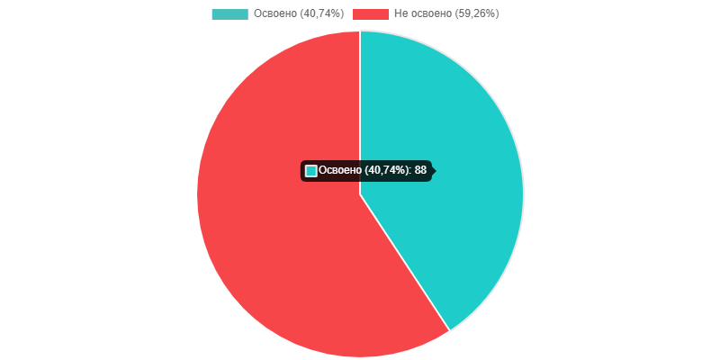

Уровень освоения программы в данной области 5 детей составляет – 40,74%, это дети, которые редко обращаются к взрослым за помощью при заболевании или незначительной травме. Дети владеют простейшими навыками поведения во время еды и умывания. Также умею бегать, прыгать, лазать по гимнастической стенке на 2 – 3 ступень, бросать мяч перед собой, с удовольствием повторяют физические упражнения за взрослым.
Не освоили программу 7 детей – 59,26%. Дети не умею правильно держать ложку, кушают не аккуратно (иногда помогают руками); не умеют пользоваться предметами личной гигиены, умываются и моют руки только с помощью взрослого. Не повторяют за действиями взрослого во время проведения физических упражнений; затрудняются в прыжках, в бросании мяча и метании предметов; неохотно включаются в подвижные игры; не могут ответить о ценности здоровья, даже с помощью наводящих вопросов воспитателя.

Заведующий МКДОУ _________ /Нехорошкова Е.Н./

Старший воспитатель ___________ /Никифорова Н.Б./
Образовательная область: «Художественно-эстетическое развитие»
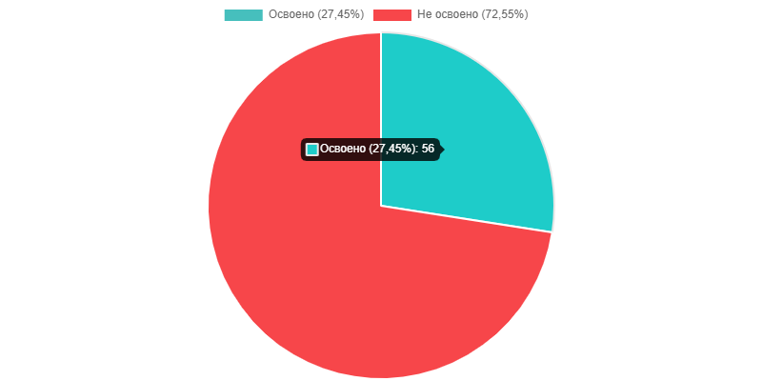

Уровень освоения программы в данной области у 3 детей это 27,45%. Дети при раскрашивании изображения почти не выходят за контур; различают основные цвета; умеют отделять от большого куска небольшие кусочки пластилина, раскатывать комочки круговыми движениями рук, с интересом слушают музыкальные произведения до конца, проявляют интерес к песням, стремятся двигаться под музыку, эмоционально откликаются на различные произведения культуры и искусства.
Не освоили программу – 9 детей 72,55%. Эти дети совершенно не владеют навыками составления узора из геометрических фигур, не правильно держать карандаш, кисть и не умеют пользоваться клеем.Плохо развиты: мелкая моторика, координация движений, тактильная чувствительность и осязания.

Заведующий МКДОУ _________ /Нехорошкова Е.Н./

Старший воспитатель ___________ /Никифорова Н.Б./
Общий процент освоения достижений детей по группе

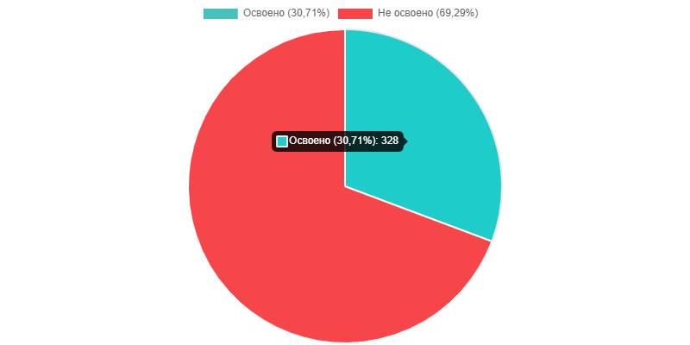

Вывод: не усвоение программы обусловлено тем, что основная часть детей только начали посещать детский сад, эмоционально-психологической незрелостью детей, непосещением дошкольного учреждения. Но это не свидетельствует об их неэффективном развитии. Развитие идёт в индивидуальном темпе, нелинейно и неравномерно т.е. развитие идёт по индивидуальной траектории одновременно в разных областях с разной скоростью. В разное время может доминировать то одно, то другое направление развития. Это означает, что необходимо наметить план на дальнейшую перспективу и развитие каждого ребенка.

Заведующий МКДОУ _________ /Нехорошкова Е.Н./

Старший воспитатель ___________ /Никифорова Н.Б./

